Reflexión de Denise Najmanovich

“En la modernidad se concibió el conocimiento como un reflejo interno, en el sujeto, del mundo externo, al que se suponía objetivo e independiente. Esta concepción ha sido bautizada como “representacionalismo” y supone que la figura, imagen o idea sustituye a la realidad (así es como define “representación” la Real Academia Española). La representación forma parte de una concepción del conocimiento basada en un modelo pictórico. Según esta idea, el sujeto es capaz de formar una imagen del mundo (ya sea plástica o lingüística) a la que se considera equivalente con la realidad.
Para los representacionalistas, la imagen se forma siguiendo los mismos dictados de la óptica geométrica en la cámara oscura, en la cámara fotográfica y en el ojo humano, como podemos ver en la siguiente figura:
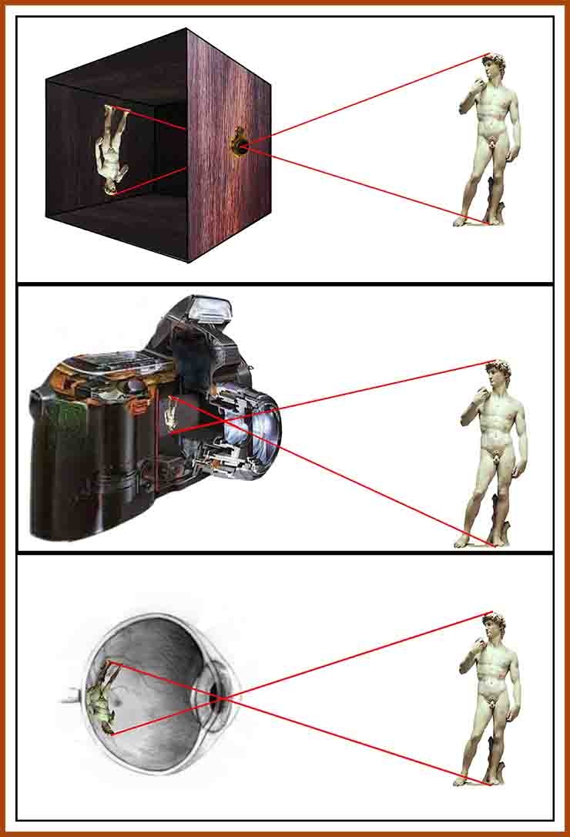
La complejidad de la visión humana se ve así reducida a la formación de una imagen en el fondo de la retina. Algunos textos escolares, llevan esta analogía hasta el cerebro, como podemos apreciar en la imagen siguiente que fue creada a partir de explicaciones escolares sobre la fisiología de la visión humana. En ella no sólo se supone que se forma una imagen en la retina, lo cual es algo sumamente discutible, sino que también se generan imágenes en el cerebro, lo cual es insostenible ya que el cerebro solo procesa impulsos nerviosos.
El representacionalismo nos propone una concepción del conocimiento como reflejo del mundo, presuponiendo una “percepción” pura, un acceso no mediado por la experiencia: ¿Puede la inteligencia forjar una imagen del mundo independientemente de los sentidos? ¿Cómo saber si mi percepción es pura o “deformada”? ¿Qué sucede cuando a través de un sentido (la vista por ejemplo) forjamos una imagen incompatible con la que se forma gracias a otro (el tacto)? ¿Cuál de las imágenes nos da la representación objetiva del mundo? ¿De qué modo podemos distinguir entre una representación verdadera y una “desviada”? ¿Cómo podemos comparar mis percepciones con las de otra persona o animal? Y finalmente, aunque no menos importante ¿Quién puede decidir sobre la pureza, la corrección o la objetividad de una percepción?
Todas estas preguntas (y muchas otras que también podríamos formular) raramente aparecen en los contextos escolares o en la divulgación periodística. Una forma de comprender esta ausencia es darnos cuenta que el representacionalismo no se discute. Se nos ha educado en, por y a través de sus presupuestos. La idea de que existe una representación correcta está implícita en nuestras formas de relacionarnos con el mundo. La representación está implícita en toda nuestra forma de relación con el mundo. Para cuestionarla necesitamos tomar conciencia de ella y, para ello, salirnos primero del estrecho marco que ha impuesto a nuestras miradas. En la próxima clase trabajaremos a fondo sobre el representacionalismo intentando comprender tanto su eficacia como sus zonas oscuras y sus falacias.

